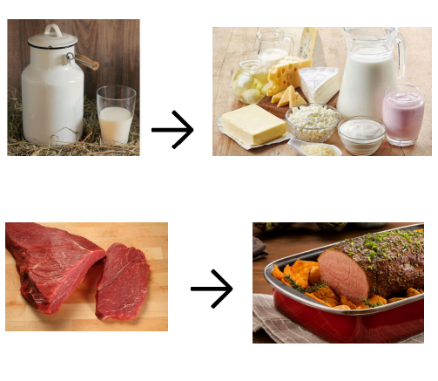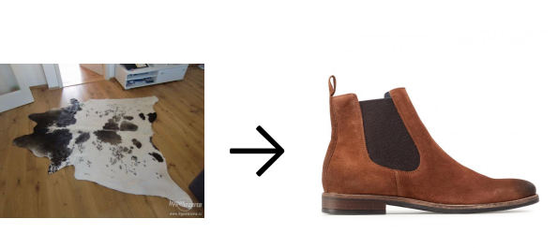

Kur domácí
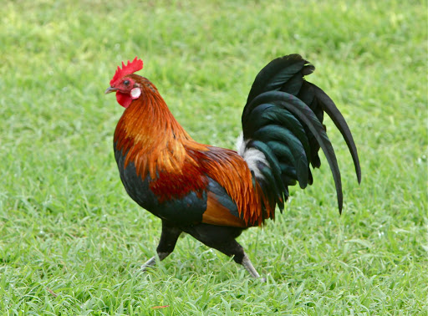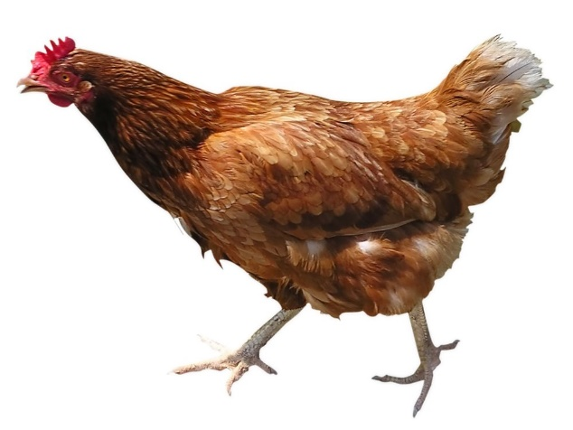
Kohout Slepice

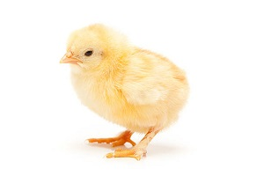
Kuře

Je známý zdomácnělý pták. Chováme ho pro vejce a maso (drůbeží). Kohout je větší a má pestřeji zbarvená pera a větší ocasní pera než slepice. Je to všežravec – žere zrní, zelené krmení, hledá si žížaly a různý hmyz. Samec se nazývá kohout, samice slepice a mládě kuře.

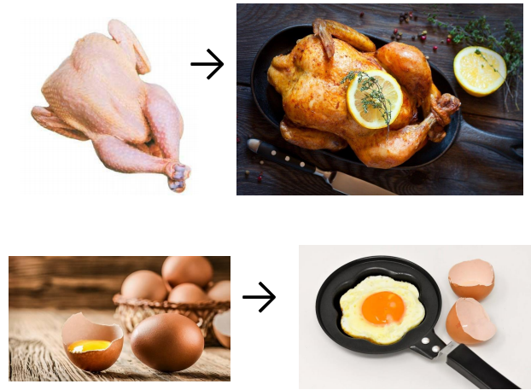

Koza domácí
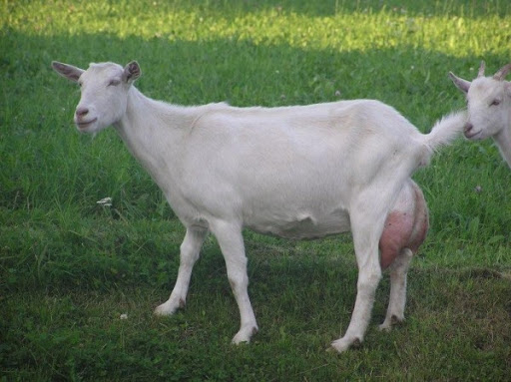
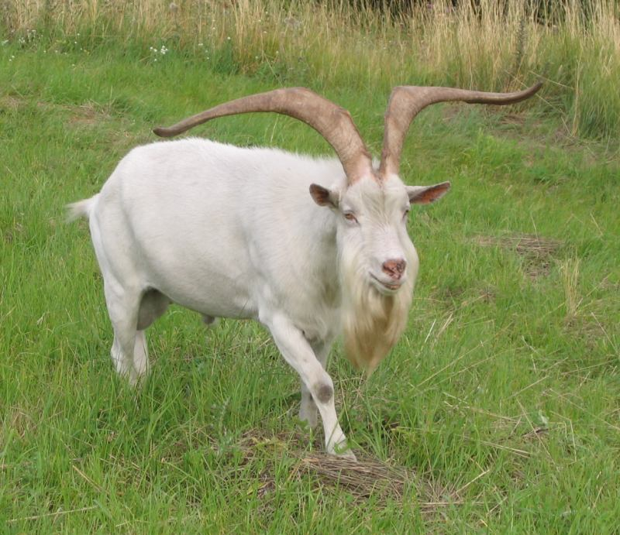
Kozel Koza

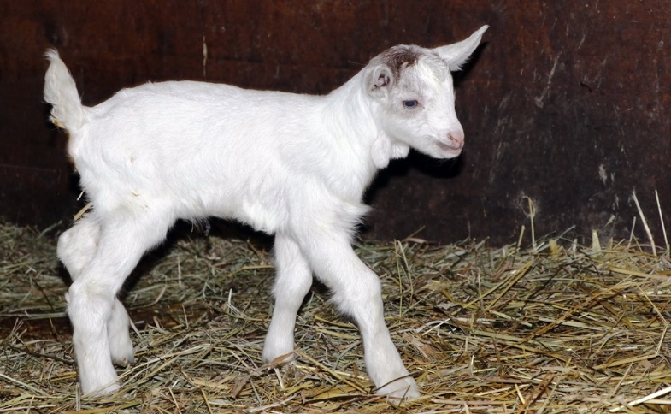
Kůzle

Kozu domácí lidé chovají pro mléko, maso a kůži. Štíhlé nohy mají zakončené kopýtky. Kozy jsou býložravci – živí se rostlinou potravou. Samec se nazývá kozel, samice koza a mládě kůzle.

